JAECOO 7 HEV, l'hybride pour tous les terrains
à partir 29 990€
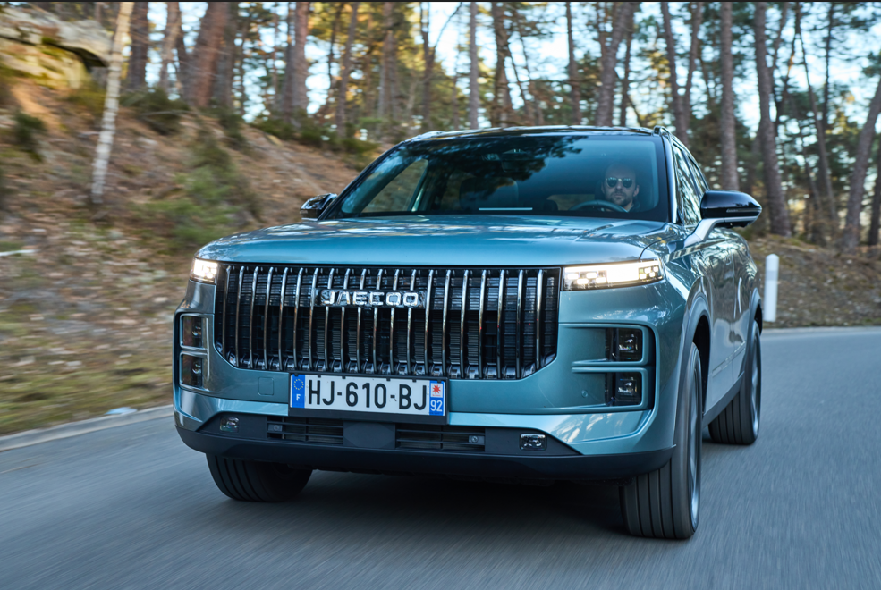

Paris, le 10 mars 2026. Le JAECOO 7 offre un excellent confort de conduite et une grande polyvalence au quotidien. Son design extérieur reprend les lignes épurées du langage stylistique de JAECOO, tandis que l’habitacle adopte une approche minimaliste avec des matériaux évoquant robustesse et confort.
Déjà disponible en version SHS-P (Hybride Rechargeable), la gamme s’enrichit avec le JAECOO 7 SHS-H doté d’une motorisation hybride sans recharge, qui élargit l’offre et propose une solution adaptée à différents usages et modes de vie.

Le JAECOO 7 SHS-H, disponible en avant-première sur le marché français, embarque la technologie hybride SHS (Super Hybrid System) de cinquième génération développée par le Groupe Chery. Cette technologie associe un moteur essence 1.5T GDI DHE de 143 ch (105 kW) à un moteur électrique de 204 ch (150 kW), couplés à une transmission hybride dédiée DHT1 et à une batterie de 1,83 kWh de capacité brute.
L’ensemble délivre un couple combiné de 295 Nm, garantissant des performances équilibrées.
Pensée pour privilégier le fonctionnement électrique, cette technologie full hybride sans recharge repose sur un système de gestion intelligent capable d’adapter en permanence le mode de fonctionnement : 100 % électrique, hybride série, hybride parallèle, thermique pur ou régénération, selon les conditions de roulage.

Résultat : le JAECOO 7 SHS-H annonce une consommation mixte de 5,5 l/100 km et des émissions de CO₂ de 125 g/km, des valeurs compétitives face à des motorisations thermiques ou faiblement électrifiées**.

DESIGN EXTÉRIEUR
Le JAECOO 7 SHS-H adopte des lignes épurées, à la fois contemporaines et intemporelles, fidèles à la philosophie « Le Nouveau Classique » de JAECOO. Avec 4,50 m de long, 1,87 m de large et 1,67 m de haut, il affiche des proportions équilibrées qui renforcent son style et sa robustesse.

À l’avant, la calandre verticale signature, inspirée d’une cascade, encadre le logo de la marque et des projecteurs full LED à double étage à signature lumineuse géométrique (106 LED), soulignant le positionnement technologique du modèle. De profil, les lignes nettes, les passages de roue marqués et les poignées de portes affleurantes rétractables structurent la silhouette. À l’arrière, les épaules larges, le spoiler sportif dissimulant l’essuie-glace et le bandeau lumineux full LED (74 LED) complètent une identité visuelle cohérente et distinctive.

DESIGN INTÉRIEUR
À bord du JAECOO 7 SHS-H, l’habitacle adopte une approche élégante et minimaliste, mettant en avant des matériaux soignés et une forte dimension technologique. Le tableau de bord intègre une instrumentation numérique de 10,25’’ associée à un écran central vertical de 13,2’’ tandis que le vitrage acoustique à l’avant contribue au confort de conduite.

La console centrale, dotée de porte-gobelets, de commandes physiques et d’un large accoudoir réfrigéré, s’accompagne d’un sélecteur de vitesses placé près du volant pour libérer de l’espace. Le pare-brise et le vitrage avant acoustique, les sièges avant chauffants, ainsi que le volant chauffant, participent également au bien-être à bord.

Sur la finition Exclusive, le JAECOO 7 SHS-H ajoute notamment l’éclairage d’ambiance, la sellerie en cuir synthétique avec plus de réglages et une mémoire pour ceux du conducteur, un écran central plus grand de 14,8’’, l’affichage tête haute, les sièges avant ventilés et arrière chauffants, un toit ouvrant panoramique de 1,1 m², un système audio Sony avec 8 haut-parleurs, la caméra 540° ou encore le hayon électrique (liste non exhaustive) ***. Le coffre offre enfin un volume de 500 litres jusqu'au couvre-bagages, extensible jusqu’à 1 265 litres avec les sièges arrière rabattus (VDA 215/214).

CONNECTIVITÉ ET INFO DIVERTISSEMENT
L’architecture électronique du JAECOO 7 SHS-H s’appuie sur un processeur Qualcomm Snapdragon 8155, capable de traiter jusqu’à 8 000 milliards d’opérations par seconde. L’interface, pensée pour la sécurité et l’ergonomie, démarre en moins de deux secondes.

Au cœur du système, l’écran vertical HD de 14,8’’* pilote l’ensemble des fonctions du véhicule : info-divertissement, aides à la conduite, climatisation, éclairage ou encore la caméra 540° haute résolution avec vue du véhicule en transparence.
Le contrôle est multimodal, via commandes au volant ou assistant vocal activable par « Bonjour, JAECOO », permettant par exemple de passer des appels, régler la température ou ouvrir les vitres. La connectivité inclut Apple CarPlay, Android Auto, le Bluetooth multi-connexion ainsi que des ports USB et USB-C à l’avant comme à l’arrière.

MOTORISATION HYBRIDE SHS-H
Le système SHS-H (SUPER-HYBRID SYSTEM - Hybrid), disponible en avant-première sur le marché français, associe trois technologies clés : moteur thermique 1.5T GDI DHE, une transmission DHT et moteur électrique associé à une batterie dédiée.

- Moteur 1.5T GDI DHE
Moteur thermique 4 cylindres turbocompressé de cinquième génération, conçu pour les systèmes hybrides : 105 kW (143 ch), 215 Nm. Il se distingue par l'usage de six technologies de fonctionnement-clés dont le cycle Miller profond, une combustion intelligente et gestion thermique avancée pour un rendement record de 44,5% qui permet de limiter la consommation de carburant.

- Moteur électrique
Le système hybride s’appuie également sur un moteur électrique synchrone à aimant permanent développant 150 kW (204 ch). Associé à une batterie lithium-ion de 1,83 kWh, il participe à la gestion intelligente de l’énergie au sein de l’architecture hybride.
Cette configuration permet d’accompagner les phases de démarrage et d’accélération, tout en optimisant l’efficience globale du système et en contribuant à réduire la consommation de carburant.

- Transmission DHT1
Un rapport unique assurant une conduite fluide.

Puissance combinée : 224 ch pour 295 Nm de couple
Consommation mixte (WLTP) : 5,5 l/100 km
Autonomie totale : jusqu’à 900 km*
Modes de fonctionnement - gestion intelligente de l’énergie permettant plusieurs configurations selon les conditions de conduite : 100 % électrique, hybride série, hybride parallèle, thermique pur et récupération d’énergie au freinage

PLATEFORME ET SÉCURITÉ
Le JAECOO 7 repose sur la plateforme modulaire T1X développée par le Groupe Chery, compatible avec des motorisations thermiques, hybrides et électriques. Cette architecture polyvalente a été conçue pour offrir un équilibre optimal entre dynamisme, habitabilité et sécurité.

Équipé d’une direction assistée électrique et de modes de conduite personnalisables accessibles via l’écran central, le véhicule s’adapte aux préférences du conducteur. Ses réglages ont été affinés après plusieurs centaines de milliers de kilomètres d’essais en Europe.

Pensé pour figurer parmi les modèles les plus sûrs de son segment, le JAECOO 7 intègre 80 % d’acier à haute résistance, une architecture à déformation programmée destinée à dissiper l’énergie en cas d’impact et affiche une rigidité torsionnelle de 25 000 Nm/°. L’équipement de sécurité comprend par ailleurs 7 airbags de série (frontaux, latéraux avant, rideaux et central avant).
Le modèle peut enfin tracter jusqu’à 750 kg freinés ou non-freinés.

SYSTÈMES ADAS
Le JAECOO 7 propose de série une suite complète de 20 technologies d'aides à la conduite de dernière génération. Par exemple, le régulateur de vitesse adaptatif avec maintien dans la voie et aide au changement de file intègre aussi l'ajustement intelligent dans la voie qui permet de légèrement décaler le véhicule dans sa voie au moment de doubler un poids-lourds. Elles intègrent :
- ACC – régulateur de vitesse adaptatif
- BSD – détection des angles morts
- DAI – alerte départ du véhicule qui précède
- DMS – système de surveillance du conducteur
- DOW – alerte ouverture de porte
- ELK – maintien d’urgence dans la voie
- FCW – alerte de collision frontale
- ICA – assistance intelligente au régulateur de vitesse
- IES – ajustement intelligent dans la voie
- ISA – adaptation intelligente à la vitesse
- LCA – aide au changement de voie
- LDP – alerte de franchissement de ligne
- LDW – alerte de sortie de voie
- MCB – freinage d’urgence multi-collision
- IHC – gestion intelligente des feux de route
- RCTB – freinage trafic transversal arrière
- RCW – alerte anticollision arrière
- CSA – aide à la vitesse en courbe
- TJA – assistant embouteillages
- TSR – reconnaissance des panneaux de signalisation

PERFORMANCES
Le JAECOO 7 SHS-H réalise le 0 à 100 km/h en 8,3 secondes, avec une vitesse maximale de 180 km/h.
Le véhicule fonctionne majoritairement avec son moteur électrique de traction, et le passage entre les différents modes EV, hybride série, hybride parallèle ou thermique est totalement imperceptible, garantissant une conduite fluide et réactive.

Deux modes de conduite sont proposés pour s’adapter aux envies et aux conditions de route : Eco et Sport.

FINITIONS ET ÉQUIPEMENTS
Le JAECOO 7 Hybride SHS-H sera proposé en deux niveaux de finition :
- Finition Select :
Proposée à partir de 29 990 €, la finition Select du JAECOO 7 SUPER HYBRID offre un niveau d’équipement complet mêlant sécurité, confort et connectivité. Elle intègre 20 systèmes d’aides à la conduite (ADAS), 7 airbags, des aides au stationnement avant et arrière avec caméra de recul ainsi qu’un frein de stationnement électrique.
À l’extérieur, le style est valorisé par des jantes de 19’’, des projecteurs full LED automatiques et des vitres arrière surteintées.
L’habitacle met l’accent sur le confort avec des sièges avant chauffants, un volant chauffant, l’accès sans clé, ainsi qu’une climatisation bi-zone avec filtration N95 et vitrage acoustique avec capteur de pluie.
L’expérience numérique repose sur une instrumentation de 10,3’’ associée à un écran central de 13,2’’ intégrant assistant vocal, radio DAB, Bluetooth, Apple CarPlay et Android Auto sans fil, complétés par un système audio à 6 haut-parleurs et des ports USB / USB-C.

- La finition Exclusive ajoute :
Proposée à partir de 31 990€, la finition Exclusive du JAECOO 7 SUPER HYBRID reprend l’ensemble des équipements de la version Select et y ajoute une dimension premium et technologique. L’habitacle se distingue par un éclairage d’ambiance personnalisable, une sellerie en cuir synthétique, un toit ouvrant panoramique et un hayon électrique mains-libres, renforçant confort et élégance au quotidien.
Les sièges avant chauffants deviennent également ventilés et bénéficient de réglages électriques étendus : 10 positions avec mémoire pour le conducteur (avec fonction entrée facile) et 6 positions pour le passager. Les sièges arrière sont également chauffants. Un airbag genou complète la sécurité active.
L’expérience digitale est enrichie grâce à la charge par induction ventilée de 50 W, un écran central agrandi à 14,8’’, un affichage tête haute (HUD), un système audio Sony à 8 haut-parleurs et une caméra 540° avec véhicule en transparence offrant une vision panoramique. Le rétroviseur intérieur est électro chrome, tandis que les rétroviseurs extérieurs sont chauffants et rabattables électriquement.

COULEURS
Le JAECOO 7 est disponible en Blanc Khaki (de série). Les couleurs en option sont le Noir Crystal ou le Gris Graphite (600 €).
En version Exclusive il est aussi possible d'opter en option à 900 € pour une peinture bi-ton Vert Alpin / Toit Noir ou Moonlight Silver / Toit Noir.
La sellerie intérieure en tissu (version Select) ou cuir synthétique (version Exclusive) est noire.

GARANTIE
Le JAECOO 7 est garanti 7 ans ou 150 000 km au premier des deux termes échus. La garantie 7 ans s'accompagne d'une assistance routière 24h/24, 7j/7 incluse pendant deux ans, puis jusqu'à 7 ans sous condition d'entretien dans le réseau officiel. Les composants de la motorisation électrique sont garantis 8 ans ou 160 000 km au premier des deux termes échus, couvrant l'unité d'entraînement et la batterie en assurant au minimum 75% de sa capacité d'origine.

Les premières prises de commandes seront possibles en concession dans les tous prochains jours et les premières livraisons client auront lieu à partir d'avril 2026.

À propos du Groupe Chery
Fondé en 1997, le Groupe Chery s’est orienté dès 2003 vers l’international et est devenu le plus grand exportateur automobile chinois. En près de 30 ans, Le groupe a vendu plus de 18 millions de véhicules, dont 5,8 millions sur plus de 120 marchés hors de Chine. En moyenne, un véhicule du Groupe Chery est vendu toutes les 29 secondes à travers le monde.
En 2025, avec un nombre record de 2,8 millions de véhicules livrés, dont 1,3 million hors de Chine, le Groupe Chery se classe au 233e rang du classement Fortune Global 500.
Le Groupe Chery a lancé plusieurs marques automobiles pour répondre à différents besoins clients, dont la marque OMODA & JAECOO fondée le 22 avril 2023 qui se concentre sur les marchés hors de Chine.

A propos d’OMODA & JAECOO France
OMODA & JAECOO est une filiale du Groupe Chery - le premier exportateur automobile chinois depuis 23 années consécutives. Créée le 22 avril 2023, c'est la marque automobile qui connaît la croissance la plus rapide avec plus de 800 000 ventes cumulées à travers 64 marchés dans le monde dont plus de 200 000 en Europe.
Elle propose deux lignes de produits : les crossovers d'OMODA allient le confort des berlines à la praticité des SUV, avec un design avant-gardiste pour un public moderne à la recherche de style, d'innovation et de technologies de pointe, et les SUV de JAECOO aussi à l'aise en milieu urbain qu'en-dehors des sentiers battus, alliant la robustesse de leurs capacités tout chemin avec l'élégance et le confort attendus d'un véhicule du segment supérieur.
La filiale française OMODA & JAECOO Automobile France, lance OMODA & JAECOO dans une stratégie commune reposant sur un réseau de 74 distributeurs et de réparateurs agréés, avec une gamme électrifiée de crossovers et de SUV qui sera disponible à la vente à partir du printemps 2026.

Pour plus d’informations :

Marie Gadd
Responsable Relations presse
+33 6 80 64 42 62 / marie.gadd@omodaauto.fr
COMMUNIQUÉS DE PRESSE – OMODA & JAECOO France

Thomas Baubil
Matriochka Influences
+33 6 27 95 50 73 / thomas.baubil@mtrchk.com

Angélique Warain
Matriochka Influences
+33 6 85 54 36 33 / angelique.warain@mtrchk.com

